武汉大学计算机学院
2016~2017学年第二学期 2016级《数字逻辑》
期未考试试卷 （闭卷考试） A卷参考答案
一、填空（每空1分，共16分）
1、（3C.E）₁₆=（ 60.875）₁₀=（111100.111）₂
2、（-1011）₂=（11011）_{原}=（10101）
3、B=1，C=1
4、冒险现象或险象 临界竞争 非临界竞争
5、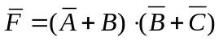
6、0, 2 7、J=D，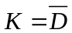
8．流程表、总态图

二、选择题（每空2分，共16分）
1、 D 2、A 3、B 4、C 5、B
6、 A 7、D 8、C
三、化简题（8分）

把化成最简“与—或”式和最简或与式
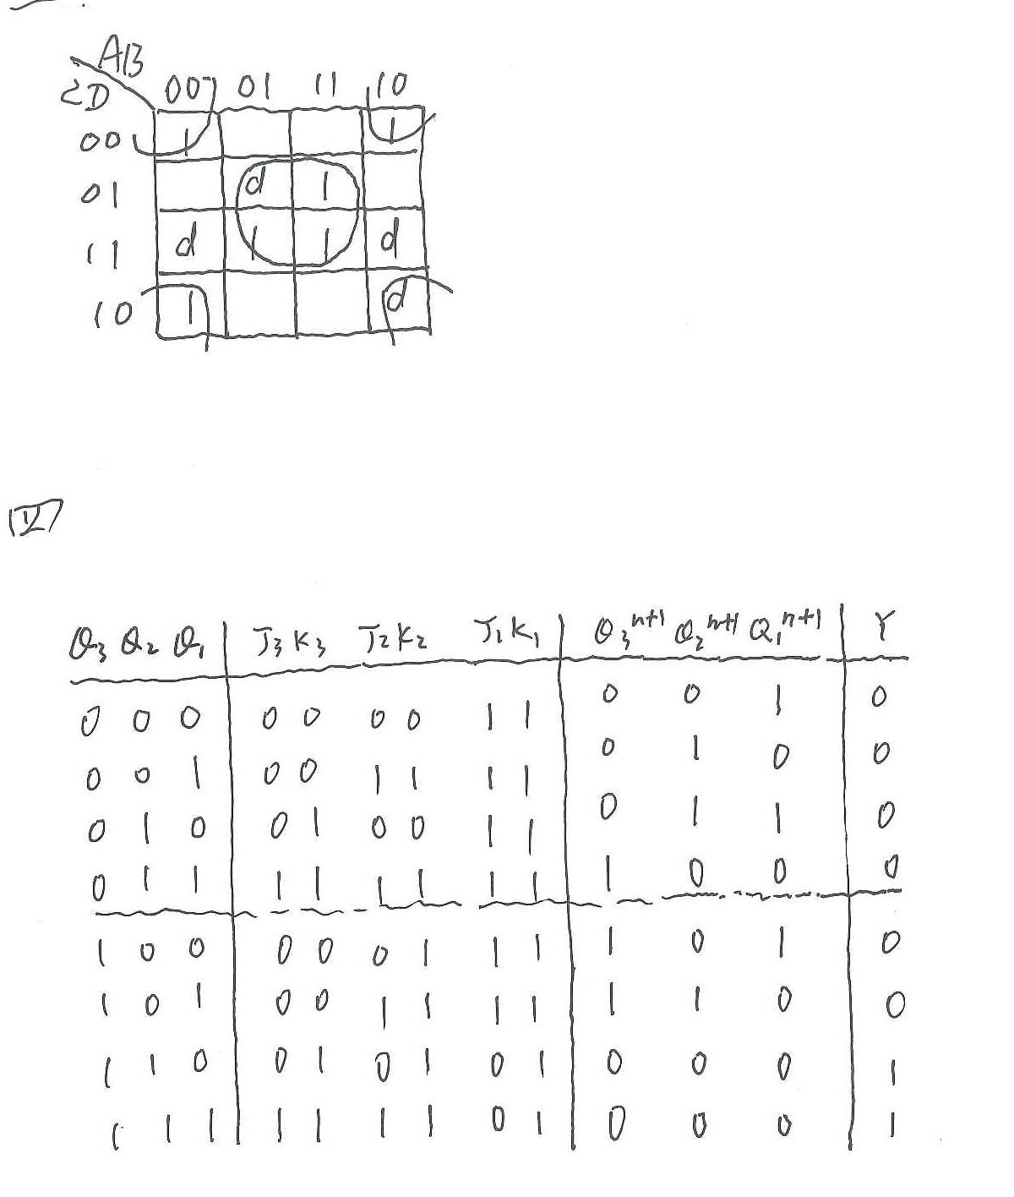
1 1
d 1
d 1 1 d
1 d

00
01
11
10
00 01 11 10
AB
CD

最简与－或表达式： 最简与－或表达式：
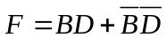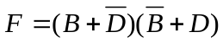
四、分析题（每小题12分，共24分）
1、分析图1所示组合逻辑电路（每问4分）
① 写出输出函数表达式
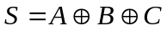
=AB+AC+BC
② 列出真值表
输入ABC | 输出S Ci
0 00  0 01  01 0  01 1  1 0 0  1 0 1  1 1 0  1 1 1 | 0 0  1 0  1 0  0 1  1 0  0 1  0 1  1 1

③ 电路功能：该电路实现全加器的功能，A是被加数，B是加数，C是低位进位，S是本位和，Ci是本位向高位的进位，即
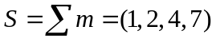；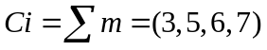
2、分析图2所示同步时序逻辑电路（每问4分）

① 写出激励函数表达式
J₃=Q₂Q₁ J₂=Q₁ 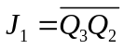
K₃=Q₂ 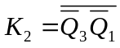 K₁=1 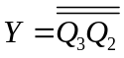
电路属于Moore模型

② 作出状态表和状态图
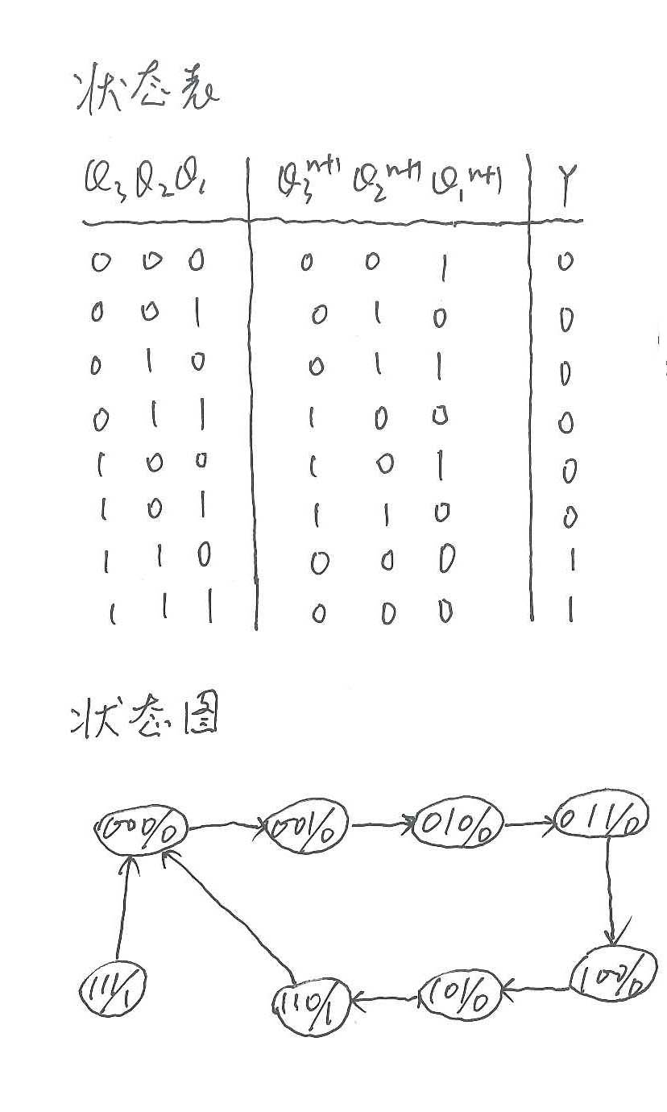
③ 说明电路功能，作出Q₃、Q₂、Q₁、Y 的波形图
功能： 电路是7进制（或模7）加法（加1）计数器，输出表示进位。电路具备自启动功能。
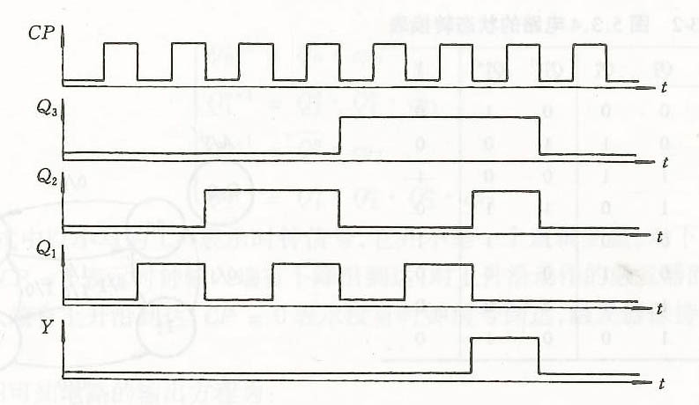
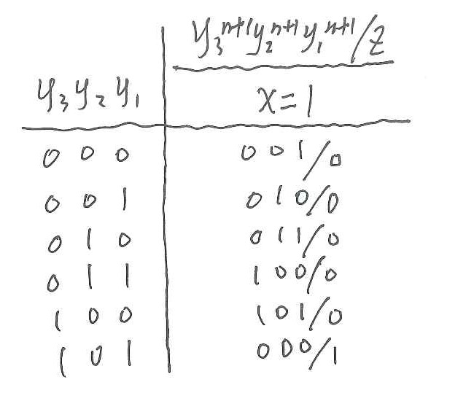
五、设计题（12分）
1、
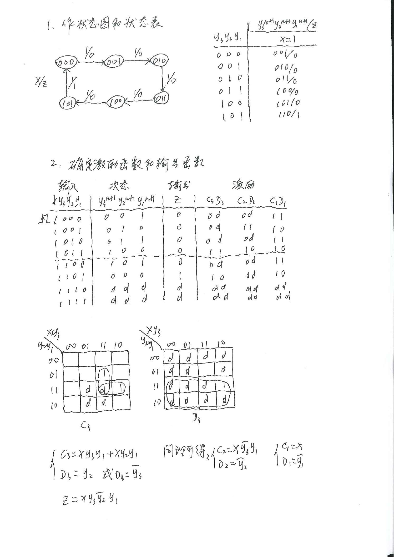
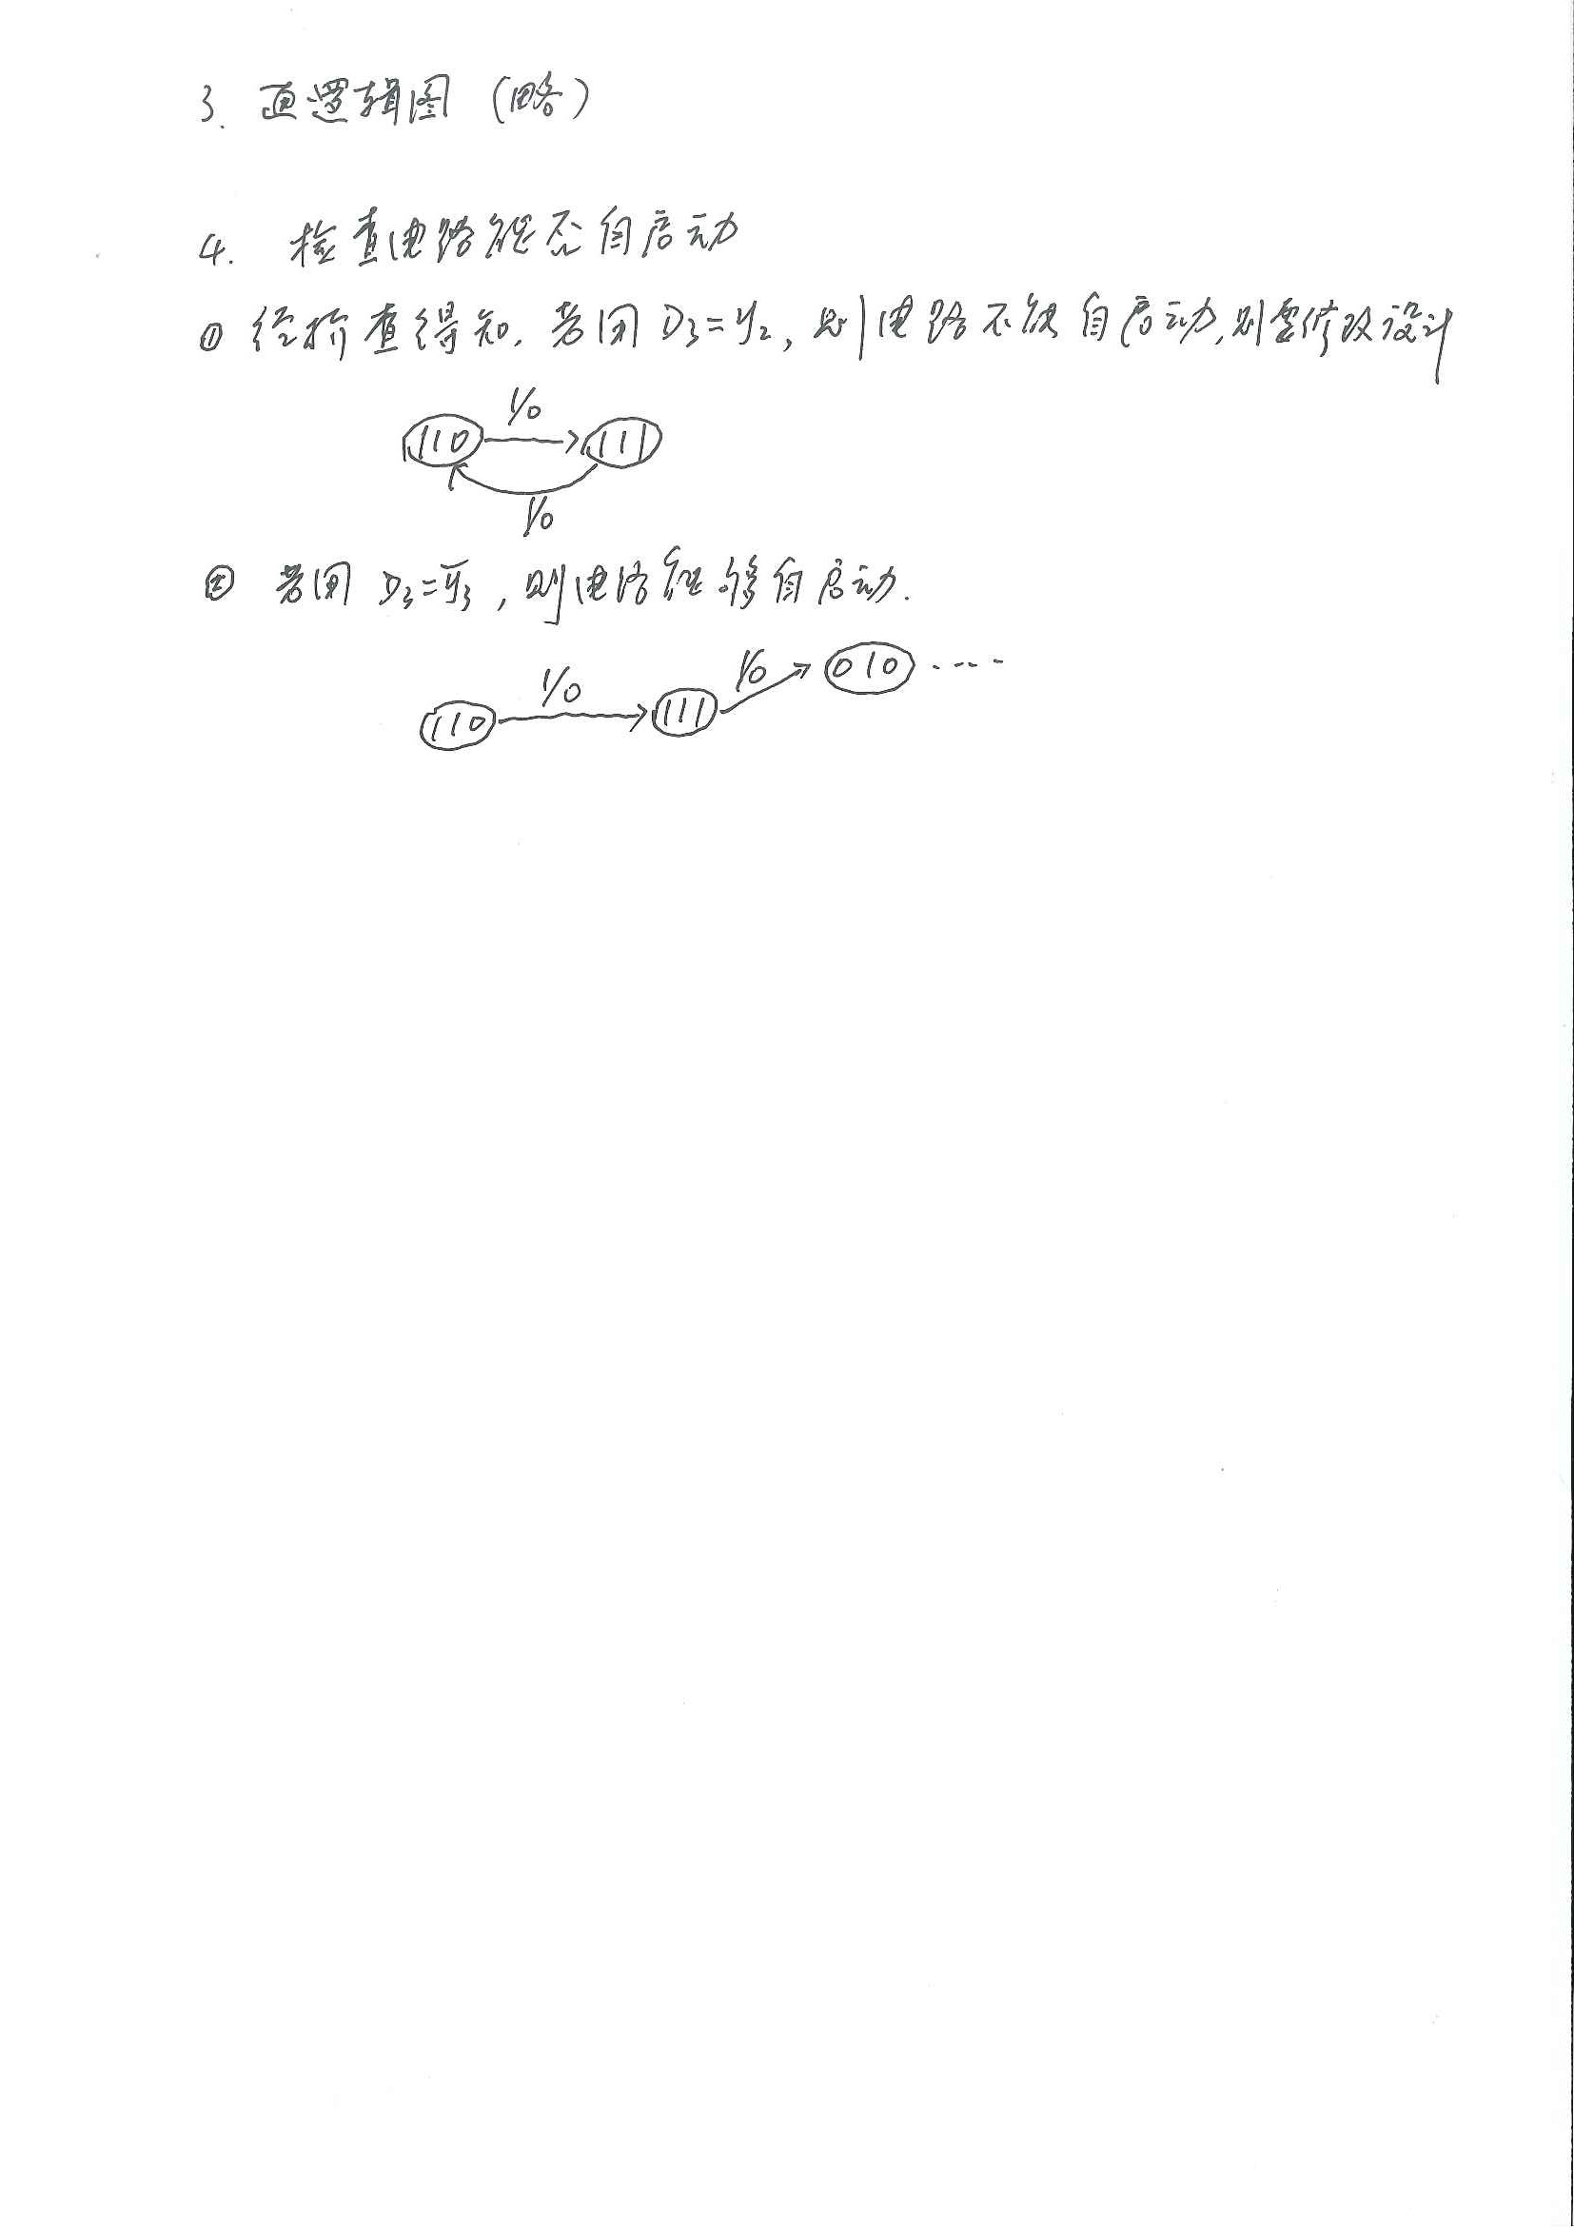

六 综合应用题（每小题12分，共24分）

1、① 电路工作原理
v_{i}是输入触发负脉冲，平时为1。
稳态0：若v_{o}初态为0，则放电三极管导通，电容c通过T放电，v_{c}即V_{TH}迅速下降，直到v_{c}≈0，此时v_{i}即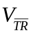>1/3V_{CC} ，而V_{TH}<1/3V_{CC}，输出不变，即v_{o}=0
若v_{o}初态为1，则放电三极管截止，电源经R向电容c充电，v_{c}上升，当v_{c}上升到<2/3V_{CC}时，v_{o}都为1不变，直到v_{c}上升到>2/3V_{CC}，此时>1/3V_{CC}，V_{TH}>2/3V_{C}输出v_{o}变为0，放电三极管导通，电容c通过T放电，直到v_{c}≈0，一直维持v_{o}=0不变，所以v_{o}=0是稳态。
暂稳态：当v_{i}输入一个触发负脉冲时（之后v_{i}迅速回到1），<1/3V_{CC}，V_{TH}<2/3V_{C}，v_{o}由0变为1，放电三极管截止，电源经R向电容c充电，v_{c}上升，当v_{c}上升到<2/3V_{CC}时（此时v_{i}的负脉冲已撤销v_{i}即>1/3V_{CC}），v_{o}都为1不变，直到v_{c}上升到>2/3V_{CC}时，又出现了>1/3V_{CC}，V_{TH}>2/3V_{C}，这时输出v_{o}变为0，放电三极管导通，电容c通过T放电，直到v_{c}≈0一直维持v_{o}=0不变，所以v_{o}=1是暂稳态。
每触发一次，在输出端输出一个正脉冲，脉冲宽度为充电时间常数T_{W}≈1.1RC

② v_{i}、v_{c}、v_{o} 的工作波形如下：
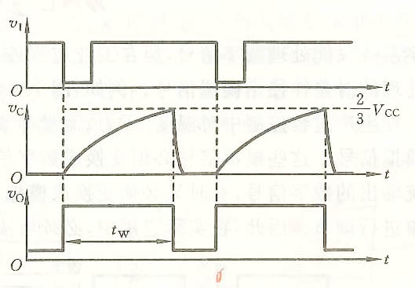

2、
